**Presentación para el líder**

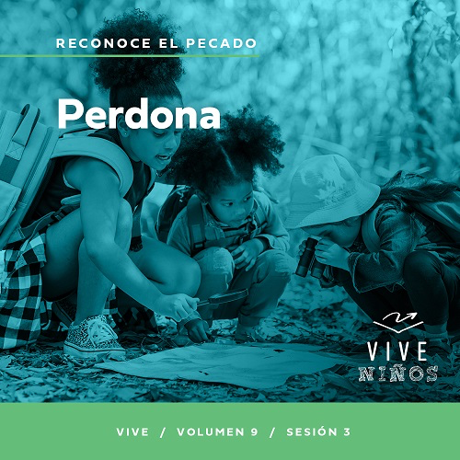

**Resumen del volumen**

**Reconoce el pecado**

*La Biblia habla del pecado y el perdón. Reconoce el grave deterioro de este mundo y de nuestra vida. Solo al comprender la profundidad del pecado podemos entender la obra extraordinaria del perdón de Dios. A través del perdón descubrimos el precio verdadero del pecado y el llamado a vivir una vida santa. Aprendemos a recibir perdón, a dejar lo malo y a perdonar a quienes han pecado contra nosotros. Aprendemos a buscar santidad en medio de este mundo corrupto.*

**Resumen de la sesión**

**Perdona**

*En esta sesión de* **Vive***, los niños descubrirán que, así como recibimos el perdón de Dios, debemos saber perdonar a otros. Dios fue misericordioso con nosotros aun cuando no lo merecíamos, y, de la misma manera, nosotros debemos perdonar a los que nos ofenden. Cuando perdonamos, reflejamos el amor de Dios al mundo.*

**Lección bíblica**

Parábola del siervo que no perdona

[Mateo 18:21–35](https://ref.ly/logosref/Bible.Mt18.21-35)

**Verdad de fe**

Yo perdono a otros.

**Versículo de fe**

[2 Corintios 5:17](https://ref.ly/logosref/Bible.2Co5.17) (NTV)

Todo el que pertenece a Cristo se ha convertido en una persona nueva. La vida antigua ha pasado; ¡una nueva vida ha comenzado!

**Preparación para la sesión**

**Tiempo de preparación para el líder: 20–25 minutos**

|  |
| --- |
| ***Necesitarás***  ***Grupo grande***   * *Biblia* * *Cantos de adoración (Se sugiere buscar en internet canciones alegres y dinámicas relacionadas con la Biblia y el tema de la sesión).* * *Aquellos grupos que no usen celulares o tabletas también necesitarán:*   *• Proyector o televisor*  *• Computadora o laptop*  *•* ***Diapositiva Verdad de fe***  *•* ***Diapositiva*** *o* ***Video Versículo de fe***  *•* ***Video Lección bíblica***  *•* ***Diapositivas Punto de enseñanza 1–3***   * *Tres copias del* ***Letrero de enseñanza Grupo grande***   ***Grupo pequeño***   * *Monedas, una por niño* * *Vasos, uno por grupo* * *Biblias (en lo posible, todas de la misma versión), una para cada niño o pueden compartir* * ***Repaso del Versículo de fe Grupo pequeño****, uno por equipo* * *Sobres, uno por equipo* * *Tijeras* * *Opcional: Celular con cronómetro* * ***Hoja de actividad Grupo pequeño****, una hoja por niño* * *Lápices o bolígrafos, uno por niño*   *Para acceder al contenido y los videos de la sesión desde una computadora, visita:* [*ProyectoCompromisoBiblico.com/Descargas*](https://proyectocompromisobiblico.com/descargas) |
| ***Preparación***  ***Grupo grande***   * *Descargar los videos y las diapositivas que correspondan.* * *Elegir cantos de adoración y tenerlos listos para su reproducción.* * *Familiarizarse con el pasaje de la Escritura correspondiente a esta lección bíblica.* * *Imprimir tres copias del* ***Letrero de enseñanza Grupo grande****.*   ***Grupo pequeño***   * *Imprimir el* ***Repaso del Versículo de fe Grupo pequeño****, un juego por grupo* * *Recortar diez piezas del rompecabezas.* * *Poner las piezas del rompecabezas para cada equipo en un sobre.* * *Imprimir copias de la* ***Hoja de actividad Grupo pequeño****, una por niño.*   *¿Es la primera vez que enseñas* Vive *para Niños? Lee la* [*Guía para el facilitador*](https://0b769b0ed3569ef9d18b-f88d8272f61086866d50d048b43ef630.ssl.cf2.rackcdn.com/sites/biblengagementproject/Guia_para_el_facilitador_de_Escucha.pdf)*.* |

**Grupo grande**

**30 minutos**

*Verifica qué materiales se necesitan al comienzo de la sesión.*

**Introducción**

¡Hola a todos! La vez pasada la pasamos fenomenal y aprendimos sobre Dios y quiénes Él nos ha llamado a ser. Aprendimos cómo dejar atrás la vida vieja que teníamos para seguir a Jesús. La nueva vida en Él es mucho mejor que la vieja. Levanten la mano si quieren experimentar esta nueva vida. *(Respuesta del grupo)*

Si seguimos a Jesús, enfrentaremos situaciones desafiantes que probarán nuestra fe. Hoy veremos qué hacer si alguien nos lastima. ¿Alguien los ha tratado mal alguna vez? *(Respuesta del grupo)* Creo que eso nos ha pasado a todos. Es triste que a todos nos hayan tratado mal alguna vez. Muestren un pulgar arriba o abajo para mostrar cómo se sienten si alguien los trata mal. *(Respuesta del grupo)* Sí, ¡pulgar para abajo!

**Verdad de fe**

Agradezco que nuestra Verdad de fe nos recuerde cómo reaccionar cuando las personas nos hagan daño. Nuestra Verdad de fe es: **Yo perdono a otros.**

• *Mostrar la* ***Diapositiva Verdad de fe****.*

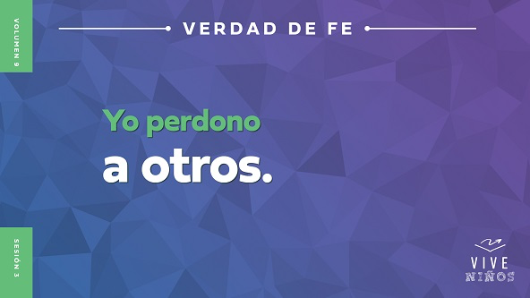

En la historia bíblica, oiremos que Jesús narró sobre un hombre al que se le perdonó mucho, pero que luego no quiso perdonar a alguien más. A veces, aunque nos hayan perdonado, nos es difícil perdonar a quien nos hizo daño. Con la ayuda de Dios, podemos mostrarle a esta persona el amor que Él nos mostró. Señálate y luego señala a los demás en el salón y digamos la Verdad de fe. **Yo perdono a otros.** Una vez más. **Yo perdono a otros.** ¡Felicitaciones!

**Juego**

**Piedra, papel, tijera**

Tengamos una competencia de piedra-papel-tijera, será divertido. Se juega así: Párense y encuentren un compañero. Apoyen el puño de una mano sobre la palma abierta de su otra mano, y digan: «Piedra, papel, tijera, ¡ya!» mientras golpean el puño contra la palma con cada palabra. Pero cuando digan «¡Ya!», abran la mano con la opción que eligieron. Practiquemos juntos las acciones *(muestra las acciones)*. De seguro todos saben qué objeto le gana al otro, pero repasemos: la piedra le gana a la tijera, la tijera le gana al papel y el papel le gana a la piedra.

Si pierdes, serás un gran seguidor del compañero que te ganó. Lo acompañarás por el salón y lo animarás. Quien gane la primera ronda jugará la segunda ronda con la compañía de su seguidor. Jugará con otro que también estará acompañado de su seguidor. El que gane la segunda ronda entonces, tendrá dos nuevos seguidores. Básicamente, si alguien te gana, tú y todos tus seguidores acompañarán a quien te ganó. Al final del juego, habrá dos jugadores listos para competir, cada uno acompañado por sus seguidores. ¡A jugar!

• *Jueguen. Si empatan, repitan el juego antes de comenzar la segunda ronda. Debe haber un jugador eliminado antes de pasar a la siguiente ronda.*

• *Puede ser que en la ronda final haya tres parejas. Ganarán los dos mejores de estos tres.*

¡Muy bien! ¡Fue divertido! ¿Les gustó tener seguidores que los animaran? *(Respuesta del grupo)* ¿Les gustó ser seguidor de un compañero? *(Respuesta del grupo)* A veces, especialmente si son competitivos, en un juego como este pueden enojarse si pierden una ronda. Tal vez no quieran ser seguidores del compañero que les ganó. Lo mejor es dejar atrás ese sentimiento para divertirse. Así pasa con el perdón. Si olvidamos el dolor que nos causó alguien, ya no tenemos que llevar esa pesada carga. Digamos la Verdad de fe de nuevo para recordarla. **Yo perdono a otros.**

**Adoración**

Cuando alabamos a Dios y cantamos lo que Él hizo por nosotros, recordamos cómo el Señor nos dio todo cuando Jesús vino a la tierra. Él envió a Jesucristo porque nos ama y quiere perdonarnos. Por eso, nosotros debemos hacer lo mismo con los demás y perdonarlos. ¿Quién está listo para adorar a Dios hoy? *(Respuesta del grupo)* Una manera de adorar a Dios es cantar. Adorémoslo juntos.

• *Dirige a los niños en una o dos canciones que sean alegres, dinámicas y relacionadas con el tema.*

**Lección bíblica**

Gracias por adorar conmigo todos juntos. Adorar a Dios nos recuerda que debemos ser cada vez más como Jesús. Hoy aprenderemos qué significa perdonar a otros como perdonó Jesús, incluso cuando nos hayan hecho daño. Recordemos nuestra Verdad de fe. **Yo perdono a otros.** Veamos qué dice la Biblia sobre esto. Pero primero, oremos.

**Oración**

|  |
| --- |
| *Querido Dios, gracias por perdonar todos nuestros pecados cuando te lo pedimos. Ayúdanos a aprender a perdonar a otros a pesar del dolor que nos provocaron. Ayúdanos a aprender a ser más como tú. En el nombre de Jesús. Amén.* |

**Video introductorio**

Antes de escuchar la historia bíblica, miremos este video.

• *Mostrar el* ***Video Lección bíblica****.*

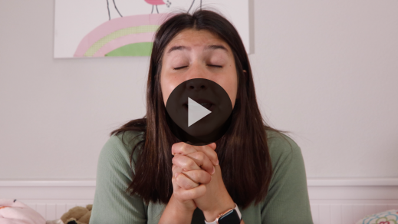

**Historia bíblica**

**Parábola del siervo que no perdona**

¿Alguna vez les pasó algo como a Dash cuando alguien los lastimó? *(Respuesta del grupo)* Dash aclaró muy bien cómo la Biblia nos ayuda a vivir para el Señor. Aprendamos más cómo perdonar así como Dios nos perdonó a nosotros. Abran la Biblia o busquen el pasaje en la Biblia que usan en el celular. Ábranla en [Mateo 18:21–35](https://ref.ly/logosref/Bible.Mt18.21-35).

• *Para no prolongar el tiempo en el Grupo grande, recomendamos que no sean los niños los que lean.*

• *Opcional: Recuerda a los niños que señalen este pasaje con un marcador de página para volver a leerlo en casa.*

**Enseñanza**

|  |
| --- |
| ***Necesitarás***   * *Tres copias del* ***Letrero de enseñanza Grupo grande***   ***Preparación***   * *Imprimir tres copias del* ***Letrero de enseñanza Grupo grande.*** |

A Jesús le gustaba mucho enseñar a través de historias. Ese tipo de historias se llaman *parábolas*; son breves relatos que sirven para enseñar una lección. Jesús contó muchas parábolas y la gente se reunía alrededor de Él para escucharlas.

¿Por qué creen que la gente seguía a Jesús y quería escuchar sus palabras? *(Escucha las respuestas)*. ¡Excelentes respuestas! Jesús tenía algo muy especial. Algunos vieron eso y querían honrarlo, entregarle su vida y seguirlo. Yo quiero vivir así. En esta historia bíblica, Jesús contó una parábola especial para enseñar a la gente una lección sobre el perdón.

**1. Pedro preguntó cuántas veces debía perdonar a alguien.**

• *Mostrar la* ***Diapositiva Punto de enseñanza 1****.*

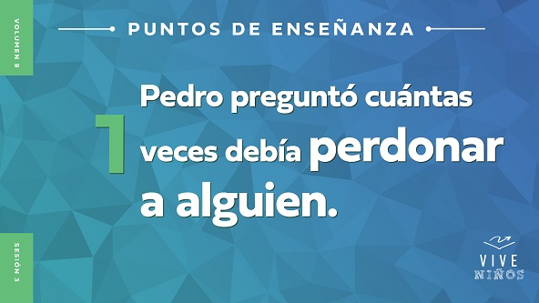

• *Leer* [*Mateo 18:21–22*](https://ref.ly/logosref/Bible.Mt18.21-22)*.*

Pedro, un seguidor cercano de Jesús le hizo una pregunta. Tal vez ustedes querrían hacerle la misma pregunta a Jesús. ¿Cuántas veces debo perdonar a alguien? Pedro preguntó si siete veces eran suficientes. En esos días, unos líderes religiosos enseñaban que el límite para perdonar a otra persona era tres veces.

Pedro pensaba que su propuesta era mejor pues superaba el requisito mínimo. Se sentía satisfecho con ella, pero Jesús no paró con siete veces. Levanten la mano si saben cuántas veces dijo Jesús que había que perdonar. *(Respuesta del grupo)* Jesús dijo que perdonara ¡490 veces!

Pero Jesús no quería decir que perdonar más de 490 veces estaba mal. Tampoco dijo a Pedro que llevara la cuenta. ¿Quién podría llevar la cuenta de cuántas veces ha perdonado a alguien? *(Respuesta del grupo)* Creo que la idea era que había que perdonar tantas veces como fuera necesario. Sin límite.

¿Cómo se habrá sentido la gente que escuchó eso? *(Escucha las respuestas)*. Tal vez se impresionaron. Jesús quería que perdonaran, perdonaran y perdonaran. ¿Por qué quería Jesús que la gente hiciera eso? Porque Él sabía dos cosas: Primero, Dios nos perdona sin límite, si le pedimos perdón. No queremos aprovecharnos de eso, pero sabemos que la gracia del Señor es inmensa.

Segundo, al no perdonar, nos aferramos a nuestro dolor, a los problemas y se vuelven una carga demasiado pesada en nuestra vida. Perdonar implica dejar ir esos sentimientos de amargura y enojo por lo que alguien nos hizo. Lo que hicieron fue malo, pero si no los perdonamos, cargamos con esos sentimientos todo el tiempo. Dios no quiere eso para nosotros. Además, quiere que perdonemos para mostrar su amor. Jesús le enseñaría a Pedro qué significaba esta manera de perdonar con una historia especial.

**2. El siervo que recibió perdón no perdonó.**

• *Mostrar la* ***Diapositiva Punto de enseñanza 2****.*

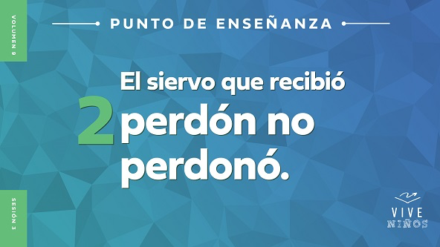

• *Leer* [*Mateo 18:23–29*](https://ref.ly/logosref/Bible.Mt18.23-29)*.*

Jesús comenzó su historia sobre un siervo que debía mucho dinero al rey. Él tenía un problema.

• *Pide un voluntario que sostenga el* ***Letrero de enseñanza****.*

Cuando llegó el tiempo para pagar la deuda, el siervo no pudo pagarla. ¿Por qué? *(Escucha las respuestas)*. El rey quería que le devolviera todo el dinero que debía. Pero el siervo no tenía suficiente dinero para pagarle. Y el rey tomaría medidas drásticas: vender al siervo y a su familia para pagar la deuda. El hombre suplicó al rey que no lo hiciera, y el rey, de manera asombrosa, fue misericordioso con el siervo y canceló toda su deuda El hombre se había librado del problema.

• *Rompe el Letrero y lánzalo al aire como si fuera picadillo de papel.*

¿Cuál habría sido tu reacción si hubieras sido el hombre que recibió perdón de la deuda? *(Respuesta del grupo)* ¡La deuda imposible de pagar fue cancelada! Es un regalo maravilloso que transforma tu vida. Pero, cuando el siervo se marchó, vio a alguien que le debía a él una pequeña cantidad de dinero.

• *Invita a un segundo voluntario a sostener otro* ***Letrero de enseñanza.***

• *Anima a los voluntarios a actuar la historia a medida que la cuentas.*

Esta persona tenía el mismo problema. Tampoco podía pagar su deuda. Suplicó misericordia. ¿Se acuerdan? *(Respuesta del grupo)* Era la oportunidad para el siervo que recibió perdón. Podía decidir insistir con su derecho de cobrar la deuda o podía ser misericordioso como el rey había sido con él. ¿Qué debía hacer? *(Escucha las respuestas)*.

Es fácil decir lo que otros deben hacer. Siempre tenemos oportunidades de perdonar a otros, porque a todos nos pasan cosas malas. Duelen mucho más que si alguien nos debiera dinero. Tal vez alguien nos intimida en la escuela, nos traicionó, nos lastima, o muchas otras cosas. Cuando nos pasan ese tipo de cosas y pedimos ayuda a Dios, tenemos la oportunidad de hacer lo que hizo el hombre que recibió perdón. Podemos dejarlo pasar y perdonar, o podemos llenarnos de resentimiento. Veamos qué dice la Biblia sobre qué hizo el hombre que había sido perdonado.

**3. El hombre que recibió perdón se quedó sin perdón.**

*Mostrar la* ***Diapositiva Punto de enseñanza 3****.*

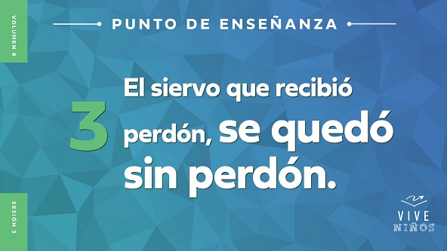

• *Leer* [*Mateo 18:30–35*](https://ref.ly/logosref/Bible.Mt18.30-35)*.*

¡No puede ser! El siervo que recibió perdón, ¿perdonó al que le debía un poco de dinero? *(Respuesta del grupo)* No, ¡lo castigó!

• *Pide al segundo voluntario que se arrodille en el piso e incline su cabeza mientras sostiene el Letrero.*

Pero, entonces, ¡el rey se enteró! Y el rey se molestó mucho con el siervo al que había perdonado porque no le tuvo misericordia al consiervo como el rey tuvo con él.

• *Entrega el* ***Letrero de enseñanza*** *al primer voluntario y pide que se arrodille con la cabeza inclinada.*

El siervo que recibió perdón no quiso perdonar la deuda de su consiervo. Aunque el rey había sido muy misericordioso con él, no quiso perdonar a su compañero. Entonces el rey ordenó meterlo en la cárcel hasta que pagara toda su deuda.

Jesucristo siempre tuvo buenas razones para contar parábolas. Creo que quería que entendiéramos que Dios es como el rey y nosotros somos como los siervos. Todos hemos pecado contra el Señor, aunque Él es el creador del universo. ¡Impresionante! Por nuestro pecado, no podemos reconciliarnos con Dios sin su perdón. Jesús pagó esa deuda para que el Señor pudiera perdonarnos. ¡Qué regalo más asombroso!

Aun después de haber recibido ese regalo, podemos ser como el siervo de la historia. Podemos enojarnos con las personas por problemas menos importantes. ¿No sería mejor que perdonáramos a los demás cuando recibimos tanto perdón de Dios? *(Respuesta del grupo)*

• *Pide a los voluntarios que regresen a sus lugares.*

Ahora bien, es importante que sepamos que perdonar no quiere decir que está bien lo malo que nos hizo esa persona. Recuerden, perdonar es no sentir resentimiento ni enojo contra quien nos hizo daño, y es no echárselo en cara cuando lo veamos.

Pero no siempre quiere decir que tenemos que ser de nuevo amigos de quien nos lastimó. Habla con un adulto si estás en una situación así. Dios quiere que recordemos cuánto Él nos perdonó y quiere que perdonemos a los demás. Así mostraremos su amor y nos libraremos de un peso que Él no quiere que carguemos, por nosotros mismos.

**Oración y respuesta personal**

*Mientras oran, se podría poner como fondo una música suave de adoración.*

Perdonar a otros es un modo poderoso de mostrar el amor del Señor y es lo que el rey esperaba del hombre al que le perdonó la enorme deuda. Si queremos vivir lo mejor que Dios tiene para nuestra vida, debemos perdonar y confiar en que Él se encargará de esas situaciones.

Tomen ahora la oportunidad de perdonar a alguien a quien les es difícil hacerlo. A veces, el primer paso para perdonar a una persona es pedir al Señor que nos ayude y decirle que sabemos que Él quiere que perdonemos. Piensen en una situación en la que necesitan perdonar a alguien. Cuando la tengan en mente, oraremos juntos.

• *Espera que los niños piensen y oren en silencio. Luego oren todos juntos.*

**Oración**

*Opcional: Los niños repiten las frases de la oración a medida que las dices.*

|  |
| --- |
| Querido Dios, gracias por perdonarme. Ayúdame a perdonar a _____. Tú sabes que esa persona me lastimó mucho, pero quiero obedecerte. Ayúdalo a sentir tu amor y tu misericordia, como me mostraste a mí. Amén. |

Me enorgullezco de cada uno de ustedes. Dios te ama mucho y quiere que conozcas la libertad que trae perdonar a los demás. El Señor estará siempre contigo, y te ayudará a perdonar.

**Versículo de fe**

Nuestro Versículo de fe nos recuerda que, cuando seguimos a Jesús, Él nos transforma para ser mejores personas. Perdonar a los demás es una de las maneras en que lo hace. Nada en la vida debe alejarnos de Él.

• *Mostrar el* ***Video Versículo de fe****.*

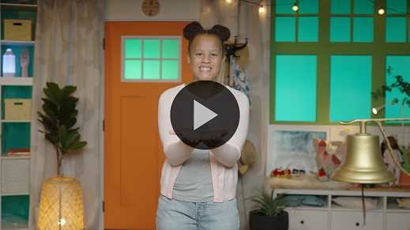

[2 Corintios 5:17](https://ref.ly/logosref/Bible.2Co5.17) (NTV)

Todo el que pertenece a Cristo se ha convertido en una persona nueva. La vida antigua ha pasado; ¡una nueva vida ha comenzado!

Digamos el versículo una vez más, todo de corrido. *(Respuesta del grupo)* ¡Excelente!

**Verdad de fe**

Antes de pasar a los grupos pequeños, repasemos la Verdad de fe. **Yo perdono a otros.**

• *Mostrar la* ***Diapositiva Verdad de fe****.*



Digamos la Verdad de fe todos juntos. **Yo perdono a otros.** Señálate y luego señala a los demás en el salón mientras la dices. **Yo perdono a otros.**

• *Invita a los niños a pasar a los grupos pequeños o despídete de ellos si la sesión termina aquí.*

**Grupo pequeño**

**30 minutos**

*Esta parte se puede hacer con todo el grupo o en grupos pequeños. Durante las actividades en grupos pequeños, la meta es que los niños se relacionen con la Palabra de Dios y entre ellos. El líder del grupo pequeño dirigirá todas las actividades.*

**Conexión del grupo**

**Deja todo**

|  |
| --- |
| ***Necesitarás***   * *Monedas, una por niño* * *Vasos, uno por grupo*   *No requiere preparación.* |

En nuestra historia, Jesús le enseñó a Pedro la importancia del perdón. Perdonar es «soltar» el resentimiento, el enojo y todos esos malos sentimientos que sentimos hacia la persona que nos provocó tanto dolor. Hablemos algo más de eso. Hoy les daré algo para que lo sostengan.

• *Reparte las monedas y coloca el vaso en el centro del grupo.*

Ahora, sostengan muy fuerte la moneda para que no la veamos en la mano *(haz la acción)*. Cuando no perdonamos, eso es lo que hacemos con el dolor. Nos aferramos al dolor. ¿Se les cansa la mano? *(Respuesta del grupo)*

No perdonar se parece a eso. La gente tal vez no nos ve por dentro, pero nosotros sabemos cuándo alguien nos lastimó mucho, tanto que no podemos olvidarlo. En esos casos, Jesús quiere que hablemos con Él sobre el perdón. Abran la mano *(abre la mano)*.

Jesús nos ayuda a perdonar y también nos ayuda a librarnos del dolor que nos producía esa situación. Cuando estén listos, suelten lo que estaban sosteniendo para que caiga en el vaso, como señal de que quieren perdonar a los demás como Dios los ha perdonado a ustedes. Mientras sueltan la moneda, digan la Verdad de fe. **Yo perdono a otros.**

• *Espera que los niños digan la Verdad de fe a su compañero.*

**Repaso de la lección bíblica**

• *Si las actividades de los grupos pequeños no se hacen justo después del grupo grande, puedes leer el pasaje de la historia bíblica antes de comentarla.*

|  |
| --- |
| ***Necesitarás***   * *Biblias (en lo posible, todas de la misma versión), una para cada niño o pueden compartir*   *No requiere preparación.* |

**Repaso de la historia bíblica: Parábola del siervo que no perdona** [**Mateo 18:21–35**](https://ref.ly/logosref/Bible.Mt18.21-35)

¿Qué fue lo más interesante de la historia bíblica de hoy? *(Escucha las respuestas)*. ¡Qué buenas respuestas! Para repasar, Jesús contó una parábola sobre un hombre al que el rey le había perdonado una enorme deuda. Luego, este hombre no quiso perdonar a otro que le debía mucho menos. Jesús quiere que sepamos que perdonar es importante de verdad.

¿Por qué debemos perdonar a otros? *(Escucha las respuestas)*. Una razón importante para perdonar es porque perdonar a los demás sirve para mostrar que Dios los ama y nos ayuda a nosotros a soltar las cargas que Él no quiere que llevemos.

• *Da a cada niño una Biblia y lean juntos la historia.*

**Reflexión en grupo**

*Puedes usar todas o solo algunas de las preguntas como iniciadoras de la conversación. Las preguntas marcadas con un asterisco (*) están pensadas para estimular la conversación. Adáptalas a los intereses y la madurez del grupo. En general, los niños mayores serán más capaces que los menores de profundizar en los temas.*

**Preguntas**

¿Qué le preguntó Pedro a Jesús?

¿Por qué le habrá hecho Pedro esta pregunta?

¿Cómo respondió Jesús a Pedro? ¿Qué quería decir?

* ¿Qué pasó en la parábola que contó Jesús?

¿A quién se parece el hombre de la historia? ¿A quién se parece el rey de la historia?

* ¿Alguna vez les perdonaron algo importante a ustedes?

* ¿Por qué es importante mostrar el perdón de Dios a otros?

**Vive**

**Verdad de fe**

Nuestra Verdad de fe es: **Yo perdono a otros.** Jesús nos mostró la importancia de perdonar a otros. Dios nos perdonó muchas cosas malas a nosotros, y no merecíamos su perdón. Debemos hacer lo mismo por los demás.

**Desafío**

El desafío para esta semana será que escribas una oración en la que le pides al Señor que te ayude a perdonar a una persona que te hizo daño. Ya sea un amigo, familiar o alguien con quien ya no te relacionas, entrega tu dolor a Dios y perdona para soltar el dolor.

**Oración**

*Para terminar este espacio, pregunta si tienen una necesidad de oración o si quieren agradecer y alabar a Dios por algo. Toma nota de las peticiones de oración del grupo y recuérdalas cada vez que se reúnan.*

• *Los niños comentan y oran por las peticiones de oración de sus compañeros.*

|  |
| --- |
| *Querido Dios, gracias por escucharnos cuando oramos. Ayúdanos a perdonar a otros. Nos perdonaste mucho y queremos ser como tú. Danos la fuerza para soltar las cosas dolorosas que nos producen las situaciones difíciles. En el nombre de Jesús. Amén.* |

**Repaso del Versículo de fe**

|  |
| --- |
| ***Necesitarás***   * ***Repaso del Versículo de fe Grupo pequeño****, un juego por equipo* * *Sobres, uno por equipo* * *Tijeras* * *Opcional: Celular con cronómetro*   ***Preparación***   * *Imprimir el* ***Repaso del Versículo de fe Grupo pequeño****, un juego por grupo* * *Recortar diez piezas del rompecabezas.* * *Poner las piezas del rompecabezas para cada equipo en un sobre.* |

Nuestro Versículo de fe es [2 Corintios 5:17](https://ref.ly/logosref/Bible.2Co5.17). Jesús nos da una vida completamente nueva. Repasemos juntos el Versículo de fe.

• *Mostrar el* ***Video Versículo de fe****.*



[2 Corintios 5:17](https://ref.ly/logosref/Bible.2Co5.17) (NTV)

Todo el que pertenece a Cristo se ha convertido en una persona nueva. La vida antigua ha pasado; ¡una nueva vida ha comenzado!

Seguir a Jesús es la oportunidad de comenzar de nuevo en la vida. Nos libramos de las partes viejas de nosotros. Dios nos hace una persona nueva. Repasemos nuestro Versículo de fe mientras lo memorizan. Tendremos que saberlo para el siguiente juego que se basa en el Versículo de fe.

• *Repitan entre todos el Versículo de fe un par de veces.*

**Diversión con el Versículo de fe**

**Rompecabezas con el versículo**

Bien, llegó la hora de poner a prueba nuestro conocimiento del Versículo de fe. El objetivo será que trabajen juntos para armar el rompecabezas con nuestro Versículo de fe. A ver si lo pueden armar rápido.

• *Para jugar, puedes dividir al grupo en dos equipos que jueguen contrarreloj y que traten de armarlo cada vez más rápido.*

• *Opcional: Que lo armen por turnos. Los niños se turnan para tomar una pieza del rompecabezas y la llevan a otro lugar para armar el versículo allí.*

¡Felicitaciones a todos! Memorizar este Versículo de fe los ayudará a decidir vivir su vida nueva para Jesús.

**Hoja de actividad**

**Diálogo de una historieta**

|  |
| --- |
| ***Necesitarás***   * ***Hoja de actividad Grupo pequeño****, una hoja por niño* * *Lápices, uno por niño* * *Crayolas*   ***Preparación***   * *Imprimir copias de la* ***Hoja de actividad Grupo pequeño****, una copia por niño.* |

Nuestra Verdad de fe: **Yo perdono a otros.** No queremos que nada nos impida tener lo mejor que Dios tiene para nuestra vida.

*Da una copia de la* ***Hoja de actividad Grupo pequeño****, un lápiz a cada niño y crayolas.*

Hoy hablamos sobre perdonar a alguien que nos ofendió o nos provocó dolor. La actividad de hoy será escribir el diálogo en esta historieta que trata sobre perdonar a otros. ¡Me emociona pensar en lo que se les va a ocurrir!

• *Espera que los niños completen la actividad.*

• *Invita a los niños a mostrar al grupo su historieta cuando terminen.*

**Despedida**

Recuerden: Dios quiere que lo honremos. No es solo para decir que seguimos sus reglas o que hacemos lo que Él manda, sino porque nuestra vida será mejor cuando escuchamos y obedecemos al Señor.

**Oración**

|  |
| --- |
| *Querido Dios, ayúdanos a aceptar el amor que nos tienes. Queremos perdonar a otros como tú nos perdonaste. Ayúdanos a confiar en ti para perdonar, aun cuando sabemos que es difícil. Queremos mostrar tu amor a todos. En el nombre de Jesús. Amén.* |

**Repaso de la Verdad de fe**

• *Mostrar la* ***Diapositiva Verdad de fe****.*



Recuerden que Dios quiere ayudarnos a perdonar y a «soltar» el resentimiento. Él quiere estar cerca de nosotros. Nuestra Verdad de fe nos ayudará a recordar esto. **Yo perdono a otros.** Me alegra que me acompañaran hoy. Espero verlos la próxima vez.

• *Los niños llevan a casa la oración de la* ***Hoja de actividad Grupo pequeño****.*

• *Recuerda a los padres que tengan los* ***Devocionales familiares*** *con sus hijos y que los encontrarán en la aplicación.*

• *Informa a todos también la fecha y la hora de la siguiente sesión.*